# Схема границ

Рыбоводного участка

**озеро Шумпавлинское 3-е**

**Кондинский район**

Площадь – 731 га

|  |  |  |  |  |  |  |
| --- | --- | --- | --- | --- | --- | --- |
|  | Географические координаты точек | | | | | |
| С.Ш. | | | В.Д. | | |
| град. | мин. | сек. | град. | мин. | сек. |
| 1 | 60 | 24 | 29 | 65 | 55 | 9 |
| 2 | 60 | 24 | 27 | 65 | 57 | 37 |
| 3 | 60 | 23 | 53 | 66 | 0 | 20 |
| 4 | 60 | 23 | 47 | 65 | 54 | 12 |

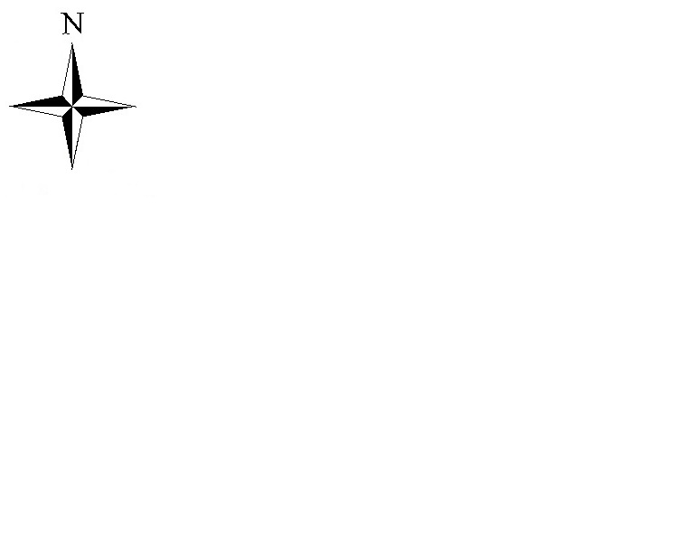 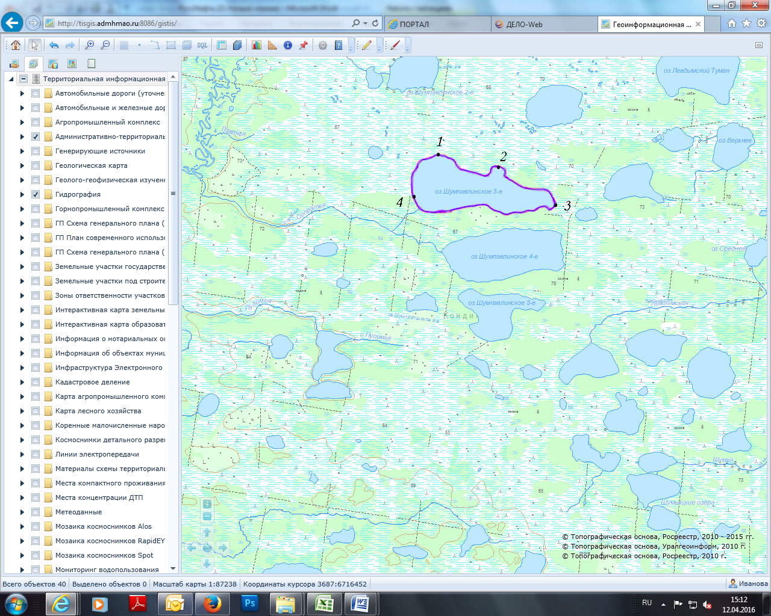

**Масштаб 1:310 000**

**Условные обозначения:**

Граница рыбоводного участка

|  |
| --- |
| **Текстовое описание:** |
| Границы рыбоводного участка включают в себя всю акваторию озера Шумпавлинское 3-е |